TaskManager – Incubator

Оглавление

Общие сведения 2

Пользователи 2

Компонентная схема 2

Описание сценария бизнес-процесса 2

Меры безопасности 2

Заложенные недоработки 2

# Общие сведения

Сервис, который позволяет пользователям:

- выставлять задачи

- отслеживать задачи

- закрывать задачи

# Пользователи

## Компонентная схема

Описание взаимодействий

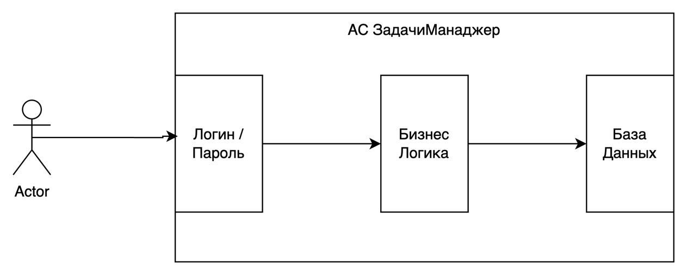

# Описание сценария бизнес-процесса

-----

# Меры безопасности

Однофакторная аутентификация

Администратор видит все задачи пользователей

JWT-аутентификация

# Заложенные недоработки

1. Секреты в открытом виде в базе данных

2. JWT не проверяет подпись, возможна подмена атрибута role

2. SQL-Inj

3. Отсутствие валидации вводимых параметров пользователем